中山大学平面图寻网站需求分析文档

1 项目概述
项目名称：中山大学平面图寻系统项目背景：本项目灵感来源于地理定位游戏"图寻"，但将范围限定在中山大学校园内（先实现珠海校区），并使用平面图代替可交互的3D街景，旨在帮助中大学生及访客更深入地了解校园布局、建筑位置及功能区分布。技术栈：Spring Boot（后端）、React（前端），目标用户：中山大学在校学生、新生群体。

1.1 用户管理模块
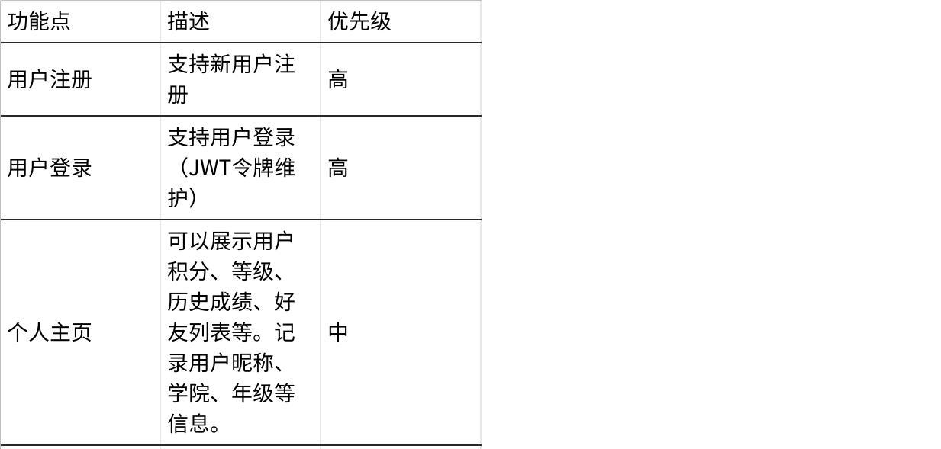
点击图片可查看完整电子表格

1.2 核心游戏模块
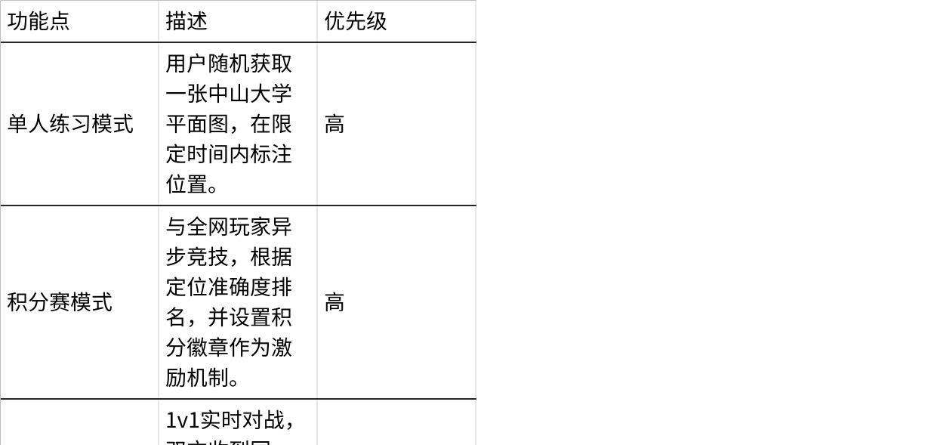
点击图片可查看完整电子表格

1.3 图片与地图管理模块
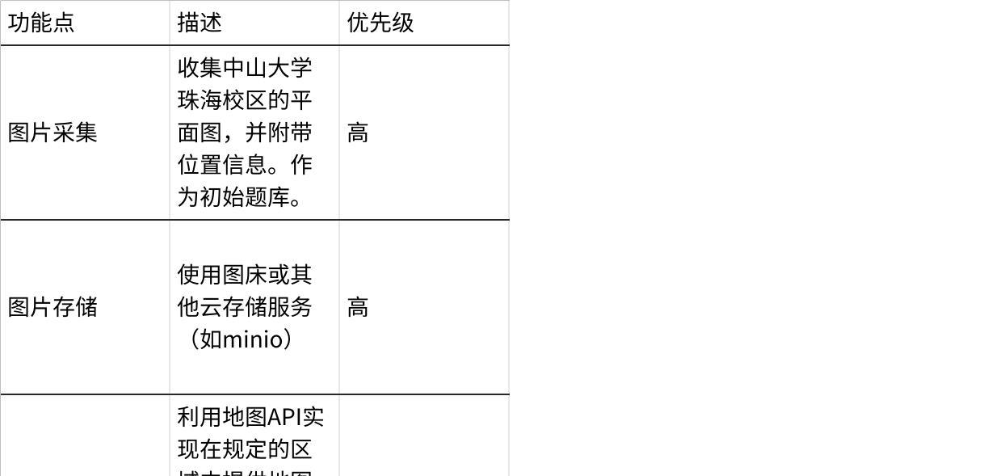
点击图片可查看完整电子表格

1.4 社区互动模块
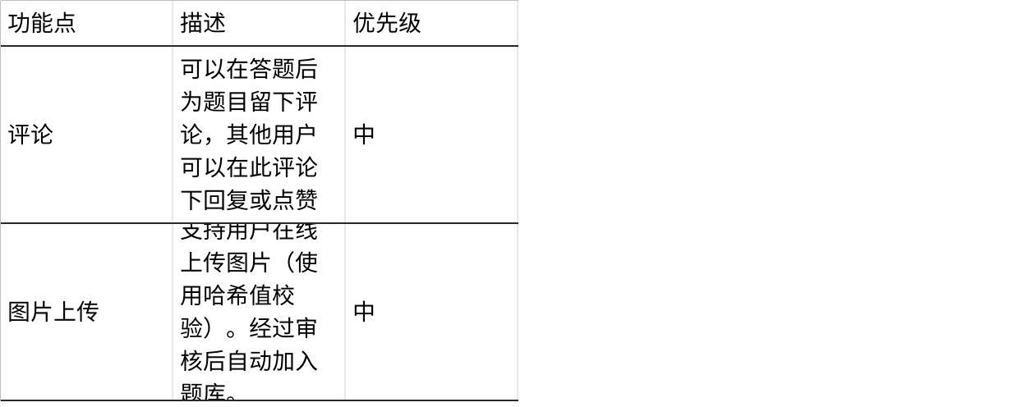
点击图片可查看完整电子表格
非功能需求
1.性能需求：
•图片加载延迟不宜过大（可考虑CDN加速）。
2.安全性：
•用户数据加密（Spring Security + JWT）
3.兼容性：支持Chrome/Firefox/Edge等主流浏览器。
4.可维护性：采用前后端分离架构，统一使用RESTFUL API实现接口规范化。

